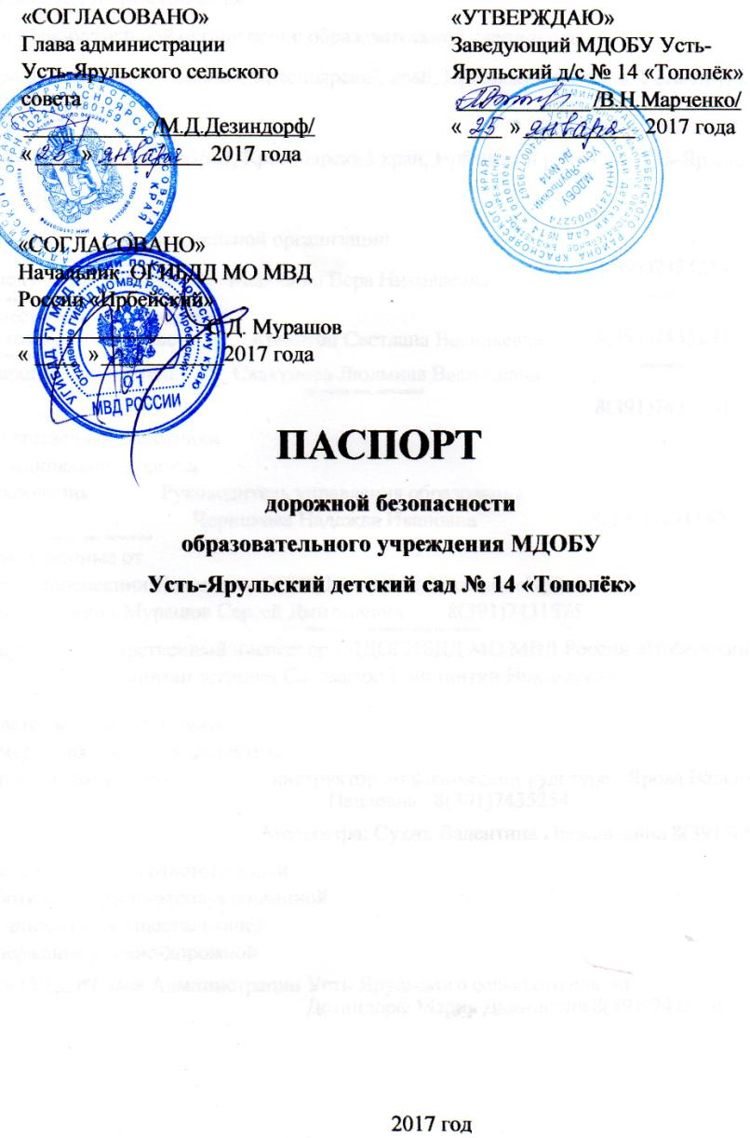
Общие сведения
Муниципальное дошкольное образовательное бюджетное учреждение Усть-Ярульский детский сад № 14 «Тополёк»
Тип образовательной организации: образовательное учреждение
Юридический адрес: 663663, Красноярский край, Ирбейский район, с. Усть-Яруль, ул. Пионерская, д.1а
Фактический адрес: 663663, Красноярский край, Ирбейский район, с. Усть-Яруль, ул. Пионерская, д.1а
Руководители образовательной организации:
Заведующий ДОУ Марченко Вера Николаевна
(фамилия, имя, отчество)
Заместитель заведующего
по хозяйственной части Криштоп Светлана Васильевна
(фамилия, имя, отчество)
Старший воспитатель Скакунова Людмила Васильевна
(фамилия, имя, отчество)

Ответственные работники
муниципального органа
образования Руководитель управления образования
Черникова Надежда Ивановна 8(391)7431152
(должность) (фамилия, имя, отчество)
Ответственные от
Госавтоинспекции:Начальник ОГИБДД МОМВД России «Ирбейский»
майор полиции Мурашов Сергей Дмитриевич 8(391)7431575
(должность)(фамилия, имя, отчество)
Старший государственный инспектор БДДОГИБДД МО МВД России «Ирбейский» капитан полиции Саломатов Константин Николаевич
Ответственные работники
за мероприятия по профилактике
детского травматизма инструктор по физической культуре: Ярова Валентина
Павловна 8(391)7435254
Медсестра: Сухих Валентина Прокопьевна 8(391)7435254
Руководитель или ответственный
работник дорожно-эксплуатационной
организации, осуществляющей
содержание улично-дорожной
сети (УДС)*Глава Администрации Усть-Ярульского сельского совета
Дезиндорф Мария Давыдовна 8(391)7435245
8(391)7435254
(телефон)
8(391)7435254
(телефон)
8(391)7435254

2

Руководитель или ответственный работник дорожно-эксплуатационной организации, осуществляющей содержание технических средств организации дорожного
движения (ТСОДД) Начальник Ирбейского филиала ГП (Край ДЭО)
Петров Вячеслав Игоревич 8(391)7431456
Количество обучающихся (учащихся, воспитанников) -50 воспитанников
Наличие уголка по БДД расположен в каждой группе ДОУ
(если имеется, указать место расположения)
Наличие класса по БДД отсутствует
(если имеется, указать место расположения)
Наличие автогородка (площадки) по БДД – отсутствует
Наличие автобуса в образовательной организации – отсутствует
(при наличии автобуса)
Владелец автобуса – -
(ОО, муниципальное образование и др.)
Режим работы в образовательной организации:
07 час. 30мин. по 18 час.00 мин.
Телефоны оперативных служб:
Пожарная часть -01, 101, Полиция – 02, 102 Больница – 03, 103

3

Содержание
- План - схемы образовательной организации (сокращение - ОО).
- Район расположения образовательной организации, пути движения транспортных средств.
- Организация дорожного движения в непосредственной близости от образовательной организации с размещением соответствующих технических средств организации дорожного движения, маршруты движения детей и расположение парковочных мест.
- Маршруты движения организованных групп детей от образовательной организации к стадиону, парку или спортивно-оздоровительному комплексу. (Развлекательных и спортивных комплексов в поселении нет).
- Пути движения транспортных средств к местам разгрузки/погрузки и рекомендуемые безопасные пути передвижения детей по территории образовательной организации.
- Приложения.
План-схема пути движения транспортных средств и детей при проведении дорожных ремонтно-строительных работ вблизи образовательной организации.
4

1. Район расположения МДОБУ «Усть-Ярульский детский сад № 14 «Тополёк»», пути движения транспортных средств для доставки детей (воспитанников)

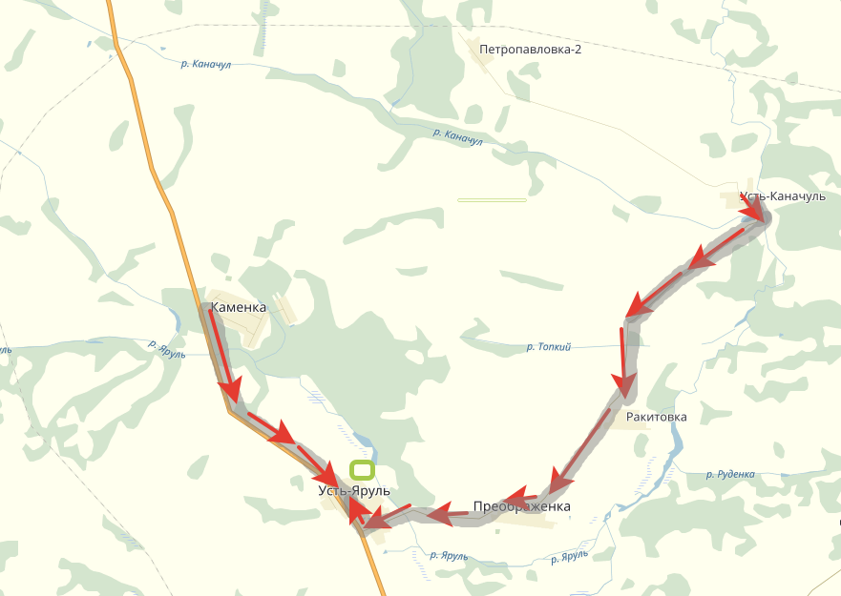

- автомобильная дорога
- движение транспорта до детского сад

2. Схема организации дорожного движения в непосредственной близости от образовательной организации с размещением соответствующих технических средств организации дорожного движения, маршрутов движения детей

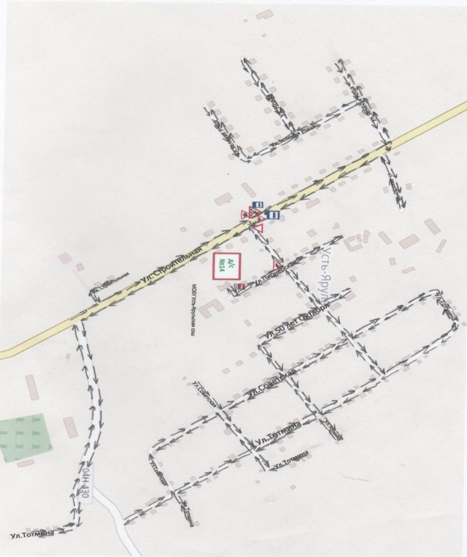

- пути движения воспитанников с родителями (законными представителями)

4. Пути движения транспортных средств к местам разгрузки/погрузки и рекомендуемые безопасные пути передвижения детей по территории образовательной организации.
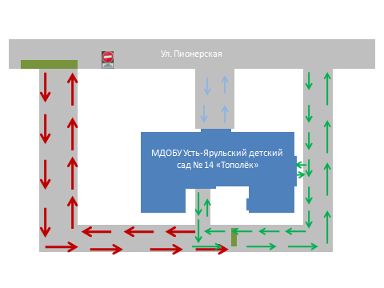

- пути движения
- место стоянки транспорта
- движение транспорта
- движение детей и родителей (законных представителей)
- движение сотрудников ДОУ и посетителей

Приложения.
План-схема пути движения транспортных средств и детей при проведении дорожных ремонтно-строительных работ вблизи образовательной организации.

- пути движения
- ремонтные работы
- движение транспорта
- движение детей и родителей (законных представителей)
- движение сотрудников ДОУ и посетителей

